**VCW: Trotz 1:3-Niederlage „großes Kino“**

(VCW / Wiesbaden / 06.03.2022) Am Ende stand zwar eine 1:3-Niederlage gegen Allianz MTV Stuttgart auf dem imposanten Videowürfel mit vier je 22 m² großen Anzeigentafeln – aber was der unterlegene VC Wiesbaden am Sonntag in der Mannheimer SAP Arena vor 2.834 Fans und einer Vielzahl von Pressefotografen bot, war teilweise „großes Kino“.

VCW-Cheftrainer Benedikt Frank: „Wir haben eine außergewöhnliche Leistung gezeigt. Trotz der hohen Belastung und der unglaublichen Qualität von Stuttgart haben wir das Allerbeste aus dem Spiel gemacht! Gegen ein solches Team in der für uns ungewohnten beeindruckenden Halle so lange zu bestehen, ist alles andere als selbstverständlich. Für uns war es ein tolles Event.“

Mit 25:18 beendete der VCW Satz eins gegen den ungeschlagenen Tabellenführer aus Stuttgart in der 1. Volleyball Bundesliga Frauen – ein Einstieg nach Maß, der wohl alle in der größten Multifunktionshalle Baden-Württembergs überrascht haben dürfte. Die Wiesbadenerinnen wussten die hochfavorisierten Stuttgarterinnen bereits früh mit starken Aufschlägen unter Druck zu setzen. Beim 5:10 intervenierte Stuttgarts Cheftrainer Tore Aleksandersen bereits zum zweiten Mal mittels einer taktischen Auszeit. Auch mehrere Wechsel brachten keine maßgeblichen Impulse. Der VCW ließ nichts mehr anbrennen und sicherte sich den vielumjubelten Satzgewinn.

Im zweiten Satz wendete sich das Blatt. Die Stuttgarterinnen hatten die Satzpause genutzt und präsentierten sich fortan kompakt und taktisch besser eingestellt. Nach einer deutlichen Formsteigerung verwies man die den VCW in die Schranken. Nach 21 Minuten stand ein kompromissloses 25:13 für den MTV zu Buche.

Auch im dritten Satz gewannen die Schwäbinnen früh die Oberhand. Eine Reihe attraktiver und lang umkämpfter Ballwechsel endeten zugunsten des Teams von Tore Aleksandersen. Insbesondere in der Block-Feldverteidigung zeigte Stuttgart seine Qualität und wusste mit geschickten Gegenangriffen zu punkten. Ergebnis: 25:16 für den MTV.

In Satz vier konnte das Team von Benedikt Frank wieder neue Kräfte mobilisieren. Beim Spielstand von 11:9 hatten sich die Wiesbadenerinnen sehr zur Freude der mitgereisten 120 Fans eine knappe Führung erarbeitet. In der Feldverteidigung hielt man den wuchtigen Angriffen der Stuttgarterinnen – zumeist durch Krystal Rivers (Diagonal) und T‘ara Ceasar (Außenangriff) vorgetragen – nun besser Stand. Der VCW war auf gutem Weg, den ungeschlagenen Tabellenführer in den Tiebreak zu zwingen. Bis zum 20:20 lieferten sich beide Mannschaften ein hochklassiges Duell auf Augenhöhe. In der Crunch-Time schwanden dann aber auf VCW-Seite Konzentration und Power – man musste der hohen Belastung der vergangenen Tage Tribut zollen. Die Angriffe der Wiesbadenerinnen scheiterten nun am starken Stuttgarter Block. Der MTV konnte die nahende Sensation mit dem 25:20 verhindern.

Als MVP wurden VCW-Kapitänin Laura Künzler (Außenangriff; 17 Punkte) und T‘ara Ceasar (18 Punkte) ausgezeichnet. Auch Lena Große Scharmann (Diagonal) hatte auf Wiesbadener Seite viele gute Momente wie schon im Freitagsspiel gegen den SC Potsdam (3:0) in heimischer Halle am Platz der Deutschen Einheit.

„Wir haben am Sonntag die unverhoffte Möglichkeit genutzt, uns gut in der SAP Arena einem großen Publikum außerhalb Hessens zu präsentieren und boten damit den Zuschauern des DVV-Pokalfinales der Männer ein spannendes und hochklassigen Vorprogramm.“, so VCW-Geschäftsführer Christopher Fetting. An diesem Tag war ursprünglich das DVV-Pokalfinale der Frauen zwischen Stuttgart und dem Dresdner SC terminiert, das aber coronabedingt ausfallen musste. Der VCW bewies hohe Flexibilität, reiste kurzentschlossen nach Mannheim und holte hier die vor einigen Wochen verschobene Partie gegen Stuttgart nach.

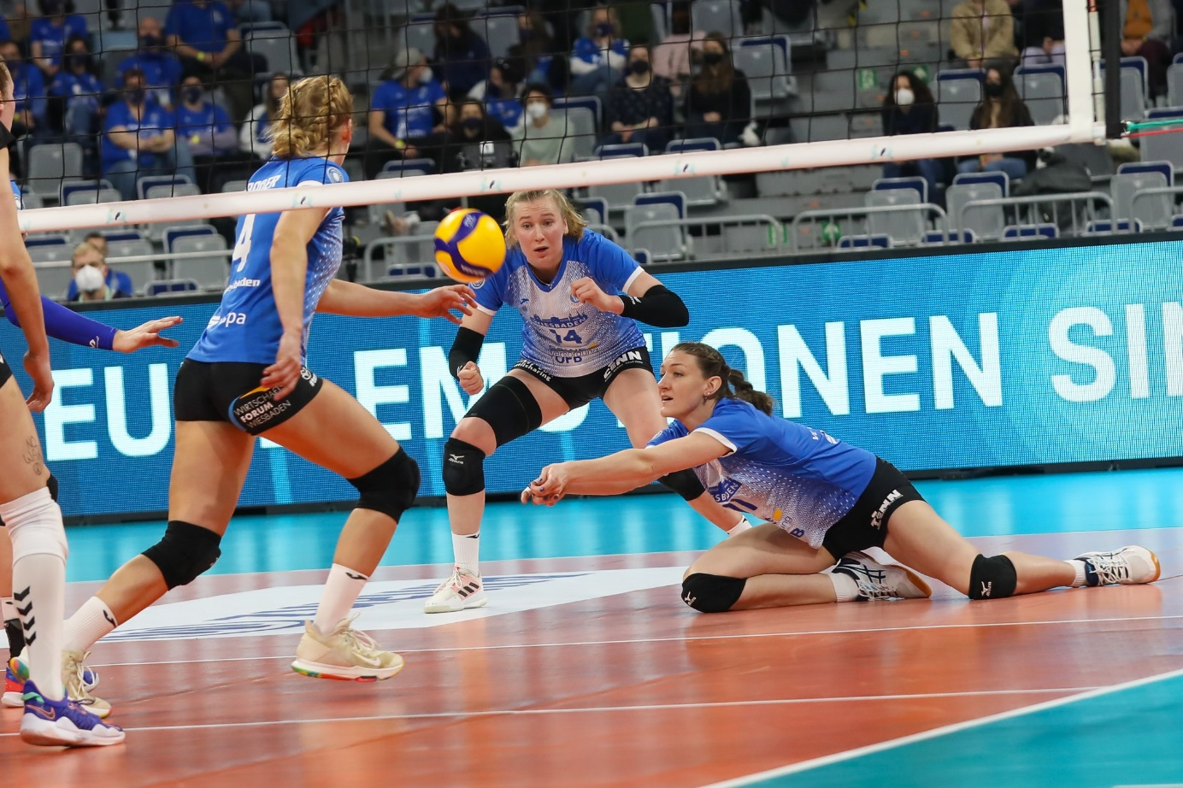  
*Trotz 1:3-Niederlage des VCW „großes Kino“ in der SAP Arena Mannheim*

Foto: Detlef Gottwald | www.detlef-gottwald.de

**Über den VC Wiesbaden**

Der 1. Volleyball-Club Wiesbaden e.V. wurde 1977 gegründet und ist spezialisiert auf Frauen- und Mädchenvolleyball. Die professionelle Damen-Mannschaft ist seit 2004 ohne Unterbrechung in der   
1. Volleyball-Bundesliga vertreten und spielt ihre Heimspiele in der Sporthalle am Platz der Deutschen Einheit, im Herzen der hessischen Landeshauptstadt. Die bislang größten sportlichen Erfolge des VC Wiesbaden sind der Einzug in das DVV-Pokalfinale in der Saison 2012/2013 und 2017/2018 sowie die Deutsche Vizemeisterschaft in der Saison 2009/2010. Auch die erfolgreiche Nachwuchsarbeit ist Teil des VCW. Aktuell bestehen über 30 Nachwuchs-Teams, die in den vergangenen Jahren zahlreiche Titel bei überregionalen Volleyball-Meisterschaften sowie im Beachvolleyball erkämpften. Als Auszeichnung dafür erhielt der VC Wiesbaden im Jahr 2016 das „Grüne Band“ des Deutschen Olympischen Sportbundes (DOSB). Der VC Wiesbaden ist Lizenzgeber der unabhängigen VC Wiesbaden Spielbetriebs GmbH, die die Erstliga-Mannschaft stellt. Der Verein ist zudem Mitglied der Volleyball Bundesliga ([www.volleyball-bundesliga.de](http://www.volleyball-bundesliga.de/)) sowie des Hessischen Volleyballverbands (www.hessen-volley.de). Das Erstliga-Team wird präsentiert von den Platin-Lilienpartnern ESWE Versorgung (www.eswe.com) und OFB Projektentwicklung ([www.ofb.de](http://www.ofb.de)).

*Text- und Bildmaterial stehen honorarfrei zur Verfügung – beim Bild gilt Honorarfreiheit ausschließlich bei Nennung des Fotografen. Weitere Pressemitteilungen und Informationen unter: www.vc-wiesbaden.de*